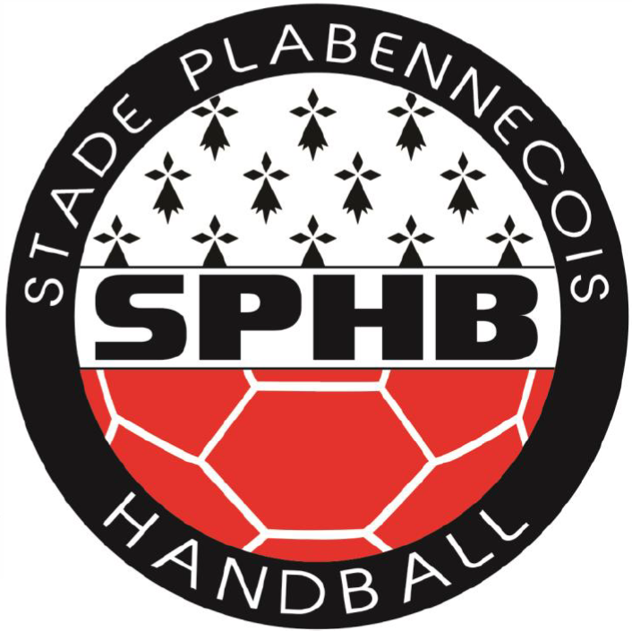
Compte Rendu de la Réunion du bureau du
lundi 22 novembre 2021

Membres présents: Patrice Dagorn, Vincent LeBris, Loic Lopez, Sylvain Ropars, Solenn Orsi, Vincent Cliquet,
Membres excusés :
Membres absents : Eric Landuré, Germaine LeGall, Emmanuelle Mallegol, Stéphanie Brigault, Léonie Rivalleau-Asseline

ORDRE DU JOUR :
- Points sur les précédentes réunions
- Challenge Caraty
- Compensation Entraineurs / Coachs / Bénévoles
- Retour sur réunion avec les Entraineurs / Coachs du 20/11/21
- Organisation des week-ends

COMPTE-RENDU :
- Le dossier concernant les statuts du club est reparti à la préfecture le mercredi 17/11/21, Vincent LB pense avoir une réponse sous 15 jours.
Location de minibus pour déplacements : au vu des championnats aucun déplacement ne nécessite la location de minibus.
Revoir lors d’une prochaine réunion la question sur l’indemnisation des frais kilométriques.
Problèmes de sécurité dans les salles : les buts et les filets ont été commandés par contre pas de réponse en ce qui concerne les fuites d’eau dans la salle 4.
Léonie : peux-tu te mettre en relation avec les personnes qui étaient intéressées pour prendre des photos lors des matchs afin que l’on puisse alimenter les comptes Facebook et Instagram ?
Réservations de salles : le 10 septembre 2021 a été retenu pour les 50 ans du club.
A confirmer la date retenue pour le loto.

- Challenge Caraty :
Ce challenge demande beaucoup de temps et d’énergie de la part des bénévoles.
Retour positif des bénévoles et des licenciés
Lors d’une prochaine réunion, voir si on se positionne pour l’année prochaine.

- Compensation Entraineurs / Coachs / Entraineurs :
Réfléchir à des idées afin de mettre en commun lors d’une prochaine réunion.

- Retour sur réunion avec les Entraineurs / Coachs du 20/11/21 :
Bonne participation (environ 15-20 personnes), pratiquement tous les collectifs étaient représentés.
Les entraineurs et coachs sont d’accord pour solliciter les parents qui viennent voir les enfants dans les salles à prendre une licence afin de s’occuper de la table de marque et du contrôle du pass sanitaire.
Les responsables d’équipes sont d’accord pour organiser lors d’une séance d’entrainement une séance sur l’arbitrage afin que les jeunes aient une meilleure connaissance des règles du Hand.

- Organisation des week-ends :
A l’heure d’aujourd’hui, Vincent C et Sylvain organisent les week-ends.
Il faudrait d’autres volontaires car la charge est lourde et nécessite que l’on relance les personnes engagées sur les week-ends afin de s’assurer qu’elles seront bien présentent.
Les -11 ont besoin uniquement d’arbitres.
Les -13 ont besoin d’arbitres et de personnes pour faire la table de marque.
Lors d’une prochaine réunion voir comment solliciter les personnes pour les week-ends : soit par collectif, soit l’équipe se charge d’arbitrer et de faire la table du match précédent, soit en nommant directement des personnes etc……

